Hong Kong Childhealth Foundation Flag Day 24th Aug 2005, Wednesday Map 3
香港兒童健康基金賣旗日二零零五年八月二十四日星期三
Tel: 2567 2727 Other Telephone: 2567 6667, 2886 2636, 2522 8696
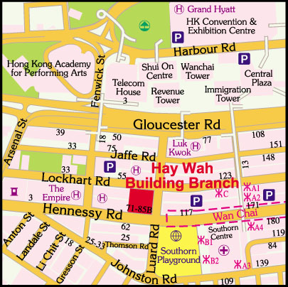
HSBC, Hay Wah Building, 71-85B Hennessy Rd, Hong Kong
軒尼詩道 71-85B 熙華大廈 匯豐銀行 Tel: 2866 0103

